
RELATÓRIO MENSAL DE SOLICITAÇÕES – SIC – ABRIL/2022
ABRIL/2022

RELATÓRIO DE SOLICITAÇÕES - SERVIÇO DE INFORMAÇÕES AO CIDADÃO – SIC

DEZEMBRO/2017
INTRODUÇÃO
No mês de Abril, o SIC realizou 114 atendimentos com 6 Recursos sendo que 11 gerências da Companhia foram acionadas para subsidiarem as respostas enviadas aos cidadãos.

ABRIL/2022 | QUANTIDADE
Atendimentos | 114
Recursos | 06

TIPO DE INSTÂNCIA DOS RECURSOS RECEBIDOS
- 06 Recursos de “Primeira Instância”

DEMANDA COMPARATIVA COM O MÊS ANTERIOR

DEMANDA COMPARATIVA COM O ANO ANTERIOR

ASSUNTOS MAIS DEMANDADOS

COMPARATIVO POR ASSUNTOS

PERFIL DOS SOLICITANTES

GERÊNCIAS DEMANDADAS
As gerências que mais forneceram subsídios em abril foram GPR, SIC, GOP, GRH, GCM, GCP e GMT

Legenda:
GPR – Gerência de Projetos
SIC – Serviço de Informações ao Cidadão
GOP – Gerência de Operações
GRH – Gerência de Recursos Humanos
GCM – Gerência de Comunicação e Marketing
GCP – Gerência de Contratações e Compras
GMT – Gerência de Manutenção

RELAÇÃO DE ASSUNTOS E NÚMERO DE SOLICITAÇÕES
Expansão - Projetos/Obras | 71
Desapropriações | 20
Obras | 51
Operação | 14
Ocorrências | 4
Pesquisa de satisfação do usuário | 2
Procedimento Operacional | 5
Relatórios Operacionais | 3
Recursos Humanos | 9
Concursos | 4
Quadro de Empregados | 3
Salários de Funcionários | 2
Serviços ao Cliente | 6
Apoio a estudantes | 6
Administração/Institucional | 3
Contratos | 3
Engenharia/Manutenção | 3
Equipamentos | 1
Proteção acústica | 1
Via Permanente | 1
Cultura | 2
Programação Cultural | 2
Outros | 2
Expansão - Diversos | 1
Equipamentos/Sistemas | 1
Expansão - Planejamento | 1
Estudos/Relatórios | 1
Site do Metrô | 1
Empresa | 1
Visitas ao Metrô | 1
Conheça o seu Metrô | 1
Total Geral | 114

SOLICITAÇÕES ENCERRADAS

HISTÓRICO DAS SOLICITAÇÕES

TEMPO MÉDIO DE ATENDIMENTO

Prazos Legais

RELATÓRIO MENSAL – ACESSOS AO PORTAL DA GOVERNANÇA CORPORATIVA E TRANSPARÊNCIA – ABRIL/2022
DEZEMBRO/2017

INTRODUÇÃO

Durante o mês de abril, o “Portal da Governança Corporativa e Transparência do Metrô” teve 3.373 visitas, com uma média de 112 visitantes/dia. Neste mês, foram registradas 13.585 visualizações de páginas e o pico de acesso ocorreu no dia 25/04/2022, com 186 visitantes.

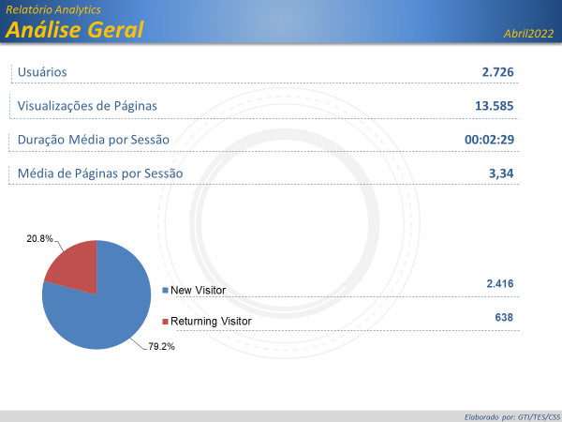

NÚMERO DE VISUALIZAÇÕES POR PAISES E ESTADOS

Brasil
2.580
EUA
43
Desconhecido
20
Portugal
10
Canada
9
Origem: Países

São Paulo
2101
Rio de Janeiro
76
Minas Gerais
70
Distrito Federal
47
Paraná
31
Origem: Estados

PÁGINAS MAIS VISITADAS

